LANGSTU_1

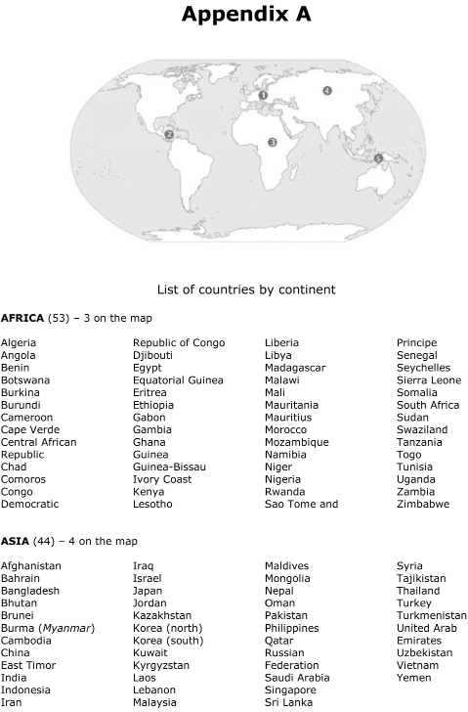

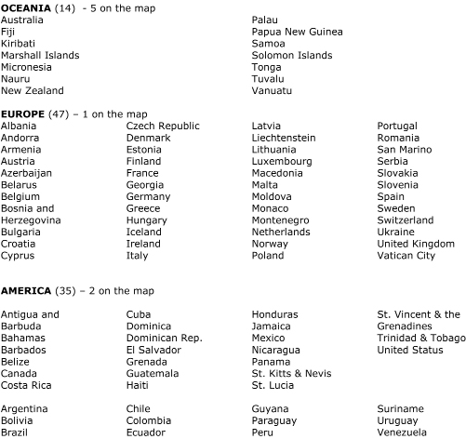

Список країн за континентами

Африка (53) - цифра 3 на карті
Алжир  Ангола  Бенін  Ботсвана  Буркіна Фасо  Камерун  Кабо Верде  ЦАР  Чад  Коморські острови  Конго  Демократична Республіка Конго | Джибуті  Египет  Екваториальна Гвінея  Егитрея  Ефіопія  Габон  Гамбія  Гана  Гвінея-Біссау  Берег Слонової Кістки  Кенія  Лесото | Ліберія  Лібія  Мадагаскар  Малаві  Малі  Маврітанія  Маврікій  Морокко  Мозамбік  Намібія  Нігер  Нігерія  Руанда  Сан-Томе і Прінсілі | Сенегал  Сейшели  Сьерра-Леоне  Сомалі  Південна Афріка  Судан  Свазіленд  Танзанія  Того  Туніс  Уганда  Замбія  Зімбабве

Азія (44) - цифра 4 на карті
Афганістан  Бахрейн  Бангладеш  Бутан  Бруней  М’янма  Камбоджа  Китай  Східний Тимор  Індія  Індонезія  Іран | Ірак  Ізраіль  Японія  Іордан  Казахстан  Корея (Північна)  Корея (Південна)  Кувейт  Киргизстан  Лаос  Ліван  Малайзія | Мальдіви  Монголія  Непал  Оман  Пакістан  Філіпіни  Катар  Російська Федерація  Саудівська Аравія  Сингапур  Шрі-Ланка | Сирія  Таджикістан  Таіланд  Турція  Туркменістан  Об’єднані Емірати  Узбекістан  В’єтнам  Ємен

Океанія (14) - цифра 5 на карті
Австралія  Фіджі  Керібаті  Маршалови Острови  Мікронезія  Науру  Нова Зеландія |  | Палау  Папуа Нова Гвінея  Самоа  Соломонові острови  Тонго  Тувалу  Вануату

Європа (47) - цифра 1 на карті
Албанія  Анадора  Арменія  Австрія  Азербайджан  Беларусь  Бельгія  Боснія та Герцоговина  Болгарія  Хорватія  Кипр | Чехословаччина  Данія  Естонія  Фінляндія  Франція  Грузія  Германія  Греція  Венгрія  Ісландія  Ірландія  Італія | Латвія  Ліхтенштейн  Литва  Люксембург  Македонія  Мальта  Молдова  Монако  Чорногорія  Нідерланди  Норвегія  Польща | Португалія  Румунія  Сан-Маріно  Сербія  Словакія  Словенія  Іспанія  Швеція  Швейцарія  Україна  Велика Британія  Ватікан

Америка (35) - цифра 2 на карті
Антігуа і Барбуда  Багами  Барбадос  Беліз  Канада  Коста Ріка  Аргентина  Болівія  Бразілія | Куба  Доменіка  Доменіканська Республіка  Сальвадор  Гренада  Гватемала  Гаіті  Чілі  Колумбія  Еквадор | Гондурас  Ямайка  Мексіка  Нікарагуа  Панама  Сант Кітс і Невіс  Сан-Люсія  Гайана  Парагвай  Перу | Сетн-Вінсент та Гренадіни  Тринідад і Тобаго  Сполучені Штати  Сурінам  Уругвай  Венісуела

